MATEŘSKÁ ŠKOLA ŠIKUL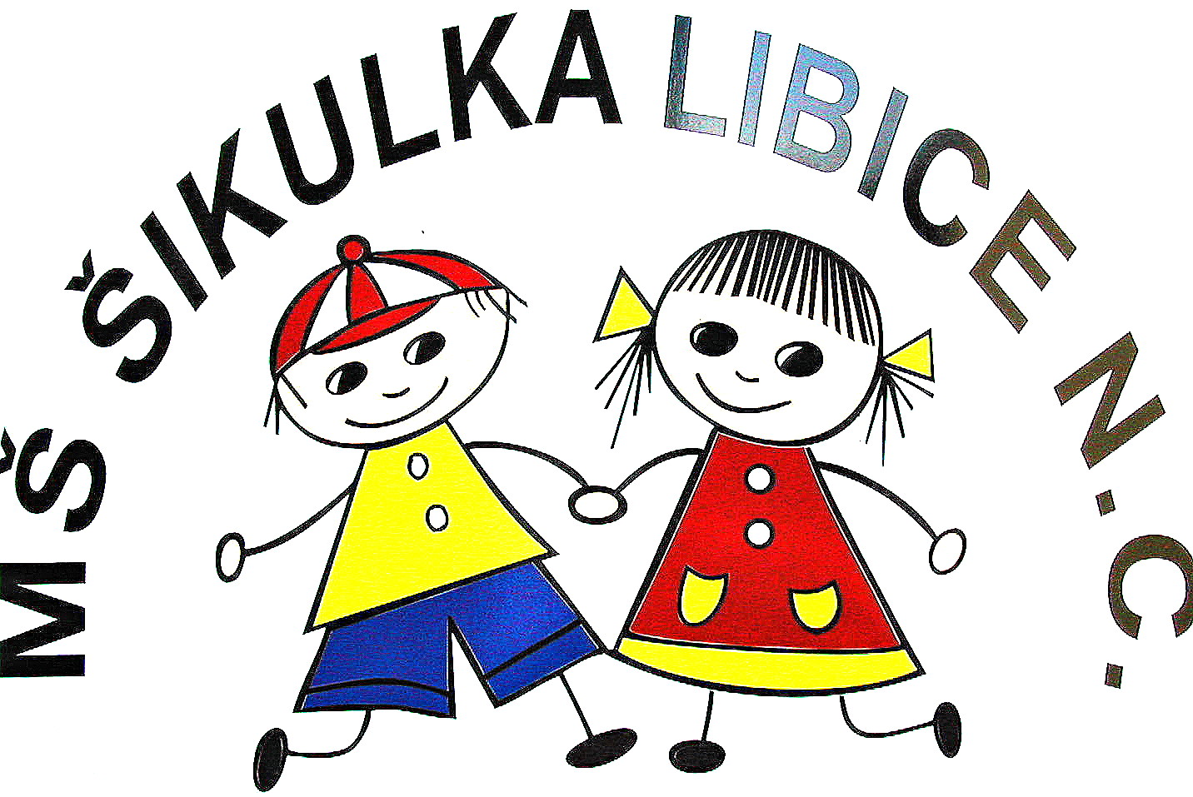A

Husova 370, 289 07 Libice nad Cidlinou, tel.: 325 637 125

IČO: 70993653, email: info@mslibice.cz

**ROZPOČET 2023**

|  |  |
| --- | --- |
| Kancelářské potřeby a výtvarný materiál | 30 000,- |
| Úklidové prostředky | 35 000,- |
| Ostatní materiál | 22 000,- |
| Kuchyňské potřeby, nádobí | 10 000,- |
| Časopisy – předplatné, knihy | 10 000,- |
| Didaktické pomůcky, metodiky | 18 600,- |
| PC programy – Správa MŠ, VIS Plzeň, právní poradna Brno | 13 000,- |
| Poštovné | 2 300,- |
| Telefony, internet | 25 000,- |
| Likvidace bioodpadu z kuchyně ( firma Energetika Kněžice) | 25 000,- |
| Revize | 30 000,- |
| GDPR | 23 400,- |
| Zdravotní prohlídky, ochranné pracovní pomůcky | 8 000,- |
| Vzdělávání učitelek, provozních zaměstnanců | 15 000,- |
| Zpracování dat, účetnictví (SSŠ Nymburk) | 76 000,- |
| Pojištění – DAS, TREND | 35 700,- |
| Sociální pojištění Kooperativa | 18 000,- |
| Pojištění účtů a bankovní poplatky | 21 000,- |
| Odpisy-účet 022 | 10 000,- |
| ONIV – dohody o provedení práce za nemoc | 20 000,- |
| Opravy | 38 000,- |
| DHM | 39 000,- |
| Mzda školníka včetně odvodů | 80 000,- |
| **CELKEM** | **605 000,-** |

V Libici nad Cidlinou 11.11.2022

Zpracovala: Kateřina Volšičková, řed. MŠ Šikulka

Schváleno 14.12.20222



**VÝHLEDOVÝ PLÁN 2023**

**Mateřská škola – vlastní financování z rozpočtu školy pro rok 2023:**

* malování třídy Medvíďat
* koberec do třídy Medvíďat
* PC židle pro učitelky do tříd a do kanceláře
* koberec do třídy Medvíďat (částečné financování z Obecního rozpočtu a zároveň

z rezervního fondu)

Z rezervního fondu mateřské školy plánujeme pro rok 2022–2023:

* jednu zahradní hrací sestavu, 2 houpadla

Na tyto prvky máme zpracovaný dotační projekt ze Státního zemědělského investičního fondu na finanční částku 296 000,- Kč. Jestli se nám podaří dotaci získat, dostaneme zpět 80% nákladů.

* koberec do třídy Medvíďat (v případě získání financí z dotace SZIF)

Výhledově:

* výměna linolea ve skladu potravin a výměna regálů za nerezové (požadavek KHS)
* výměna linolea ve třídě Tygříků
* internetové stránky
* zašupovací dveře na WC u třídy Tygříků – z bezpečnostních a prostorových důvodů
* umyvadlová deska – Medvíďat, Tygříci
* informační venkovní vitrína
* výměna dveří do jídelny

**Požadavek na Obec:**

Výhledově:

* oprava přístupové cesty do mateřské školy a části dvora, přístup ke kolostavům
* zastínění terasy u třídy Tygříků
* bezbariérový přístup do mateřské školy

V Libici nad Cidlinou 11.11.2022

Zpracovala: Kateřina Volšičková, řed. MŠ Šikulka